N° | Apellido | Nombre | Legajo | Correo electrónico
1 | Burín | Arturo | 159.711-5 | arturodburin95@gmail.com
2 | Cañete | Federico | 159.708-5 | fede.canete1@gmail.com
3 | Gladstein | Federico | 162.388-6 | fede.gladstein@gmail.com
4 | Martínez Benegas | Sebastián |  | smartinezbenegas@gmail.com


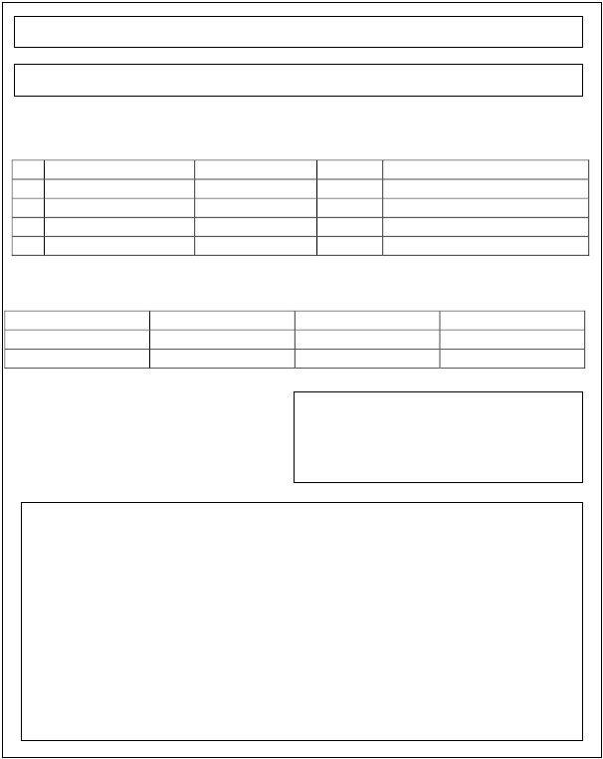
Trabajo Práctico Nr 1: Calibración de módulo Voltimetro y Amperímetro

Curso: R4051 Medidas Electrónicas I Ciclo: 2019 Turno Noche

Responsable del TP:______________________ Fecha realización: 26/04/2019

1er Entrega: Devolución:
Grupo Nro:_________________
2da Entrega: Devolución:
3er Entrega: Devolución:

Aprobado:___/____/________

Firma JTP: _________________

Comentarios:

- Objetivo de la Practica: Calibración de un módulo Voltimetro

1.1 Objetivo de la Práctica: Aplicar los conceptos de Calibración definidos en la teoría.
Utilizando como patrón de trabajo, un multímetro digital provisto por la cátedra (o una fuente patrón), el
alumno deberá ser capaz de determinar el resultado de las mediciones efectuadas e informar su especificación comercial.
Para ello, se procederá a realizar una serie de mediciones indicadas en el cuadro de valores.
1.2 Tratamiento de datos
Para cada punto de calibración se tomarán los siguientes datos:
- Tensión indicada en el instrumento patrón (no descartar dígitos .Lectura completa)
- Tensión indicada en el instrumento a calibrar. (no descartar dígitos .Lectura completa)
Si existe variaciones en la indicación se tomaran 10 lecturas consecutivas hallando la media y su
desvío.

1.2.1 Procesamiento de los datos:
- Determinar el error en cada punto (diferencia entre la lectura del módulo y el valor de tensión
indicado por el instrumento patrón). Indicando si es sistemático o aleatorio
- Determinar la incertidumbre de la medición u(V_{i})
- Determinar el resultado de las mediciones para cada punto de calibracion
- Informar las especificaciones (Instrumento bajo calibración).

1.3 Objetivo final:
Familiarizar al alumno con los procedimientos de calibración de instrumentos
Reforzar conceptos relacionados con el proceso de medición.
Calcular errores e incertidumbres
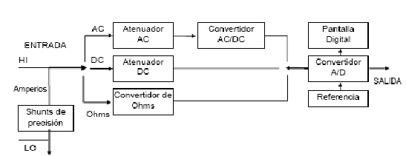
Esquema del multímetro digital

Operaciones previas
Antes de iniciar la calibración se realizarán las siguientes operaciones previas:
a) S e c omprobará la identificación del módulo a c alibrar y las especificaciones del multimetro patrón
b) Se estudiará la operación del módulo a calibrar, de forma que la persona
que realice la calibración esté familiarizada con su manejo.
c) Se comprobará el estado de la batería del multimetro patrón
Pto. de Calibración | VPatrón | Vindicado | µ(Vp) | µ(Vi) | er % | Verifica ? ( Vp±Δvp contenido en Vi±Δv)
10% Vpe | 2,999 | 2,99 | 0,016
50% Vpe | 14,99 | 14,9 | 0,086
90% Vpe | 27,23 | 27,1 | 0,143 | Ppo
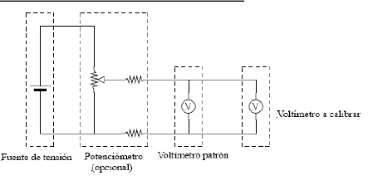
IMPORTANTE:
La tensión de ensayo no debe exceder en ningún caso, la máxima tensión de la escala bajo ensayo, ni la maxima tension del modulo Voltimetro bajo ensayo.
El alumno debe verificar las conexiones eléctricas y escalas en ambos instrumentos, antes de proceder a su
interconexión, comenzando siempre desde la tensión inferior en la fuente, y la máxima escala en el
instrumento.
Al finalizar el ensayo, debe dejar la fuente de alimentación en su menor valor (girar el potenciómetro de
ajuste de Tensión en sentido antihorario hasta su tope)

Esquema de conexión para la calibración (Figura 1)

2. Informe / Cuadro de valores
El informe de resultados de esta práctica deberá contener la memoria de cálculo.
2.a Determinar la minima tension de trabajo del Modulo voltimetro
2.b Determinar la resolucion del Modulo voltimetro
2.c Informar la presicion del modulo en base a la calibración realizada

Repetir el cuadro de valores para cada escala del modulo voltimetro

Cálculos de incertidumbres
Precisión instrumento patrón:
±(0,8% + 3 Cuentas) Hasta 4V
±(0,8% + 1 Cuenta) Hasta 400V
- 10%Vpe
$$V_{patrón}=2,999V$$
$$3 cuentas=\left(\frac{3}{2999}·100\right)=0,10\%$$
$$Precisión: \frac{∆V}{V}=0,8\%+0,10\%=0,9\% → ∆V=0,027V="a"$$

Para distribución rectangular:

$$u_{j}=\frac{a}{\sqrt{3}}= \frac{0,027V}{\sqrt{3}}=0,016V$$
$$⇒ u\left(Vp\right)=0,016V$$

- 50%Vpe
$$V_{patrón}=14,99V$$
$$3 cuentas=\left(\frac{3}{1499}·100\right)=0,20\%$$
$$Precisión: \frac{∆V}{V}=0,8\%+0,20\%=1,00\% → ∆V=0,1499V="a"$$

Para distribución rectangular:

$$u_{j}=\frac{a}{\sqrt{3}}= \frac{0,1499V}{\sqrt{3}}=V$$
$$⇒ u\left(Vp\right)=0,0865V$$

- 90%Vpe
$$V_{patrón}=27,23V$$
$$3 cuentas=\left(\frac{3}{2723}·100\right)=0,11\%$$
$$Precisión: \frac{∆V}{V}=0,8\%+0,11\%=0,91\% → ∆V=0,2478V="a"$$

Para distribución rectangular:

$$u_{j}=\frac{a}{\sqrt{3}}= \frac{0,2478V}{\sqrt{3}}=0,1431V$$
$$⇒ u\left(Vp\right)=0,1431V$$

3. Escalas de Corriente de instrumento patrón
Escala : Resolución :________ Escala: Resolución ______
3.a Calcule la Rshunt que posee el multimetro en su función de Amperimetro, para cada una de las escalas utilizadas.
Datos del módulo Amperímetro
Tensión de alimentación: 5V
Resist de shunt: 1.2 mΩ
Sensibilidad:66 to 185 mV/A
Salida 0mA= 2,5V

4. Calibración del módulo Amperímetro Allegro ASC712 5 A
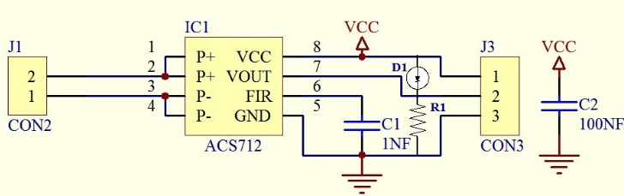
a. Efectuar la calibración del modulo amperímetro tomando los siguientes puntos
Pto. de Calibración | I Patrón | I_{i} indicado | µ(Ip) | µ(Ii) | er %
0mA
50mA
100mA
500mA
1 A
3 A

b.Determinar la ecuación que rige al Mesurando
c.Mediante la regresión lineal, determine el intervalo en el cual podrá encontrarse el
mejor valor, si la corriente a medir es de 1,5 A ( calculo de incertidumbre aplicando regresión lineal)

6. Apartado teórico / Conclusiones
6.1) Describa según la norma IRAM32, el significado de los siguientes términos
-Valor verdadero convencional
-Resultado de una medición
-Error de medición
-Error sistemático
-Error aleatorio
- Incertidumbre
-Calibración
6.2 ) Describa el procedimiento básico de calibración para Voltímetros analógicos
- Enumere y explique al menos dos factores a tener en cuenta al momento de calibrar un amperímetro

Nota:
Los TP deberán contener una introducción teórica, una memoria de cálculo ( en particular, del cálculo de
incertidumbres en las mediciones), un análisis gráfico de la incertidumbre y un apartado con las conclusiones
/ observaciones realizadas

7) Identificación del instrumental utilizado en el proceso de Calibración

Instrumentos utilizado como Patrón (Fuente Patrón;Multimeptro patron,etc)

Equipo /Multímetro
Marca: ………………………………………………………………………………………
Modelo: ………..……………………………………………………………………………..
Escalas/Alcances: …………………………………………………………………………….
Incerteza de la/s escala/s: ……..……………………………..................................................
Resistencia interna (Como voltímetro / Amperímetro)………………………………………
Número de serie: …….………………………………………………………………………

Tabla de valores medidos:
Corriente [mA] | Cuentas | Tension [V]
100 | 9918 | 2.513
100 | 9900 | 2.513
100 | 9890 | 2.513
100 | 9892 | 2.513
100 | 9899 | 2.513
100 | 9898 | 2.513
100 | 9891 | 2.513
100 | 9899 | 2.513
100 | 9895 | 2.513
100 | 9897 | 2.513
500 | 0505 | 2.589
500 | 0505 | 2.589
500 | 0505 | 2.589
500 | 0505 | 2.589
1000 | 1005 | 2.676
1000 | 1005 | 2.677
1000 | 1005 | 2.677
1000 | 1005 | 2.677
1000 | 1004 | 2.677
1000 | 1005 | 2.677
3000 | 3046 | 3.055
3000 | 3009 | 3.060
3000 | 3009 | 3.059
3000 | 3009 | 3.060
3000 | 3008 | 3.059

Sketch Arduino Acondicionado para la medicion de Corriente con el modulo ARD-712

Para comenzar vale aclarar que hay un loop de inicializacion de la tension de offset. Durante este loop se deja al modulo ARD sin conectar de modo que no circule corriente y esto nos genera una tension de offset. Esta tension se almacena para luego usarse como Voff para la realizacion de las formulas.
En el siguiente codigo se utilizo una tension de referencia de 5V.
#define CUENTAS 1024.0 //ADC de 10 bits
#define VREF 5 //5 Volts
#define FACTOR_ESCALA VREF/CUENTAS
#define DEMORA 450
#define S 0.00018765 //pediente -> coeficiente de sensibilidad

int analogPin=0;

void setup()
{
Serial.begin(9600); //Inicializo puerto serie
//analogReference(EXTERNAL);
}

int analogMeas;
float escalado;
float i = 0;
float voff = 0;
float s = 0.00018765;
int flag_medicion_offset = 1;
float promi = 0;
float contador = 0;
float suma = 0;
int var = 0;

void loop()
{
//medicion del voff
if(flag_medicion_offset){
for(var=0;var<50;var++){
analogMeas=analogRead(analogPin);
escalado=analogMeas*FACTOR_ESCALA;
suma = suma + escalado;
}
voff= suma/50;
Serial.print("Voff final\t");Serial.println(voff);
flag_medicion_offset = 0;
suma = 0;
}

//medicion de la corriente
analogMeas=analogRead(analogPin);
escalado=analogMeas*FACTOR_ESCALA;
i = (escalado - voff) / S;
suma = suma + i;
contador ++;
if(contador == 1000){
promi = suma/contador;
//Serial.println("Crudo\tEscalado");
//Serial.print(analogMeas); Serial.print("\t"); Serial.println(escalado);
Serial.print("Corriente mA\t"); Serial.print(promi); Serial.print("\t"); Serial.print("Tension\t"); Serial.println(escalado);
Serial.print("Numero de mediciones para el promedio de I: \t");Serial.println(contador);
delay(DEMORA);
contador = 0;
suma = 0;
promi = 0;
i = 0;
}
}

El siguiente codigo corresponde a la medicion de la corriente con un valor de tension de referencia de 3.3V. Por lo que tuvo que agregarse en el codigo una funcion que desliga internamente la conexión con 5V que tiene por default. Con esto acotamos la dispersion de los valores medidos obteniendo un valor mas aproximado. Pero hablando de cuentas no mejoramos en lo absoluto, ya que seguimos teniendo 512 cuentas.
#define CUENTAS 1024.0 //ADC de 10 bits
#define VREF 3.3 //3,3 Volts
#define FACTOR_ESCALA VREF/CUENTAS
#define DEMORA 450
#define S 0.00018765 //pediente -> coeficiente de sensibilidad

int analogPin=0;

void setup()
{
Serial.begin(9600); //Inicializo puerto serie
analogReference(EXTERNAL);
}

int analogMeas;
float escalado;
float i = 0;
float voff = 0;
float s = 0.00018765;
int flag_medicion_offset = 1;
float promi = 0;
float contador = 0;
float suma = 0;
int var = 0;

void loop()
{
//medicion del voff
if(flag_medicion_offset){
for(var=0;var<50;var++){
analogMeas=analogRead(analogPin);
escalado=analogMeas*FACTOR_ESCALA;
suma = suma + escalado;
}
voff= suma/50;
Serial.print("Voff final\t");Serial.println(voff);
flag_medicion_offset = 0;
suma = 0;
}

//medicion de la corriente
analogMeas=analogRead(analogPin);
escalado=analogMeas*FACTOR_ESCALA;
i = (escalado - voff) / S;
suma = suma + i;
contador ++;
if(contador == 1000){
promi = suma/contador;
//Serial.println("Crudo\tEscalado");
//Serial.print(analogMeas); Serial.print("\t"); Serial.println(escalado);
Serial.print("Corriente mA\t"); Serial.print(promi); Serial.print("\t"); Serial.print("Tension\t"); Serial.println(escalado);
Serial.print("Numero de mediciones para el promedio de I: \t");Serial.println(contador);
delay(DEMORA);
contador = 0;
suma = 0;
promi = 0;
i = 0;
}
}

Con el código seleccionamos puntos que corresponden a la recta de los valores medidos.
A continuación, se muestran imágenes tomadas para el valor de corriente 1003mA, 2006mA y 2759mA fijado en la fuente. Dicho valor se obtuvo de la observación del tester.
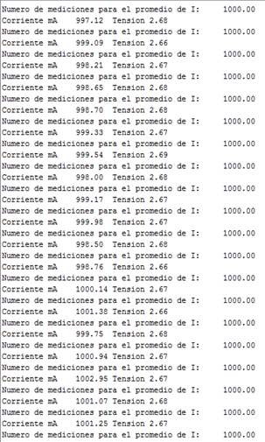
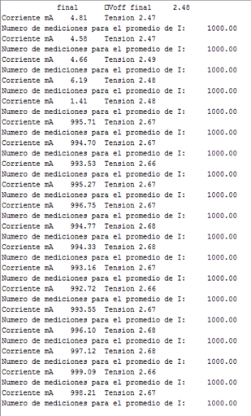

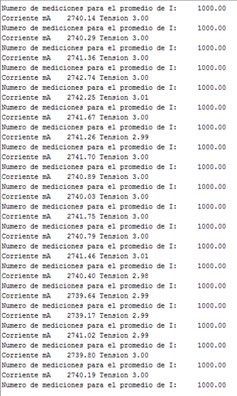
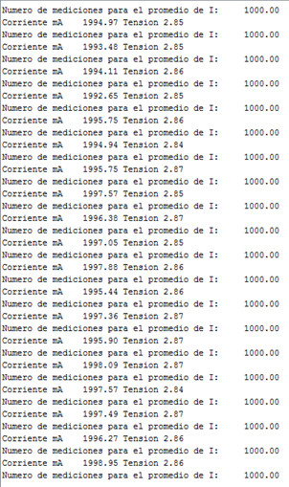

Puntos de la recta para las siguientes corrientes:
1003mA
2006mA
2759mA

Lo mismo se realizo para el valor de tensión de referencia de 3.3V
Puntos de la recta para las siguientes corrientes:
890mA
509mA
1005mA

Fotos de las mediciones para la tensión de referencia de 3.3V a continuación.

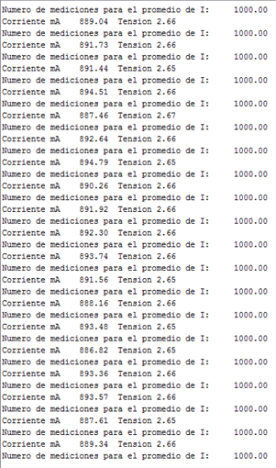
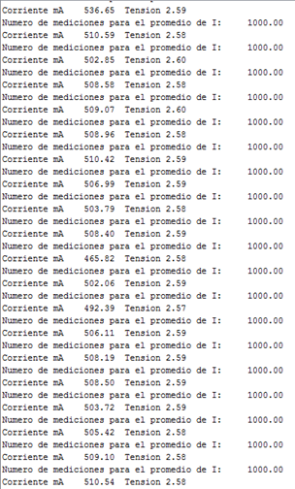

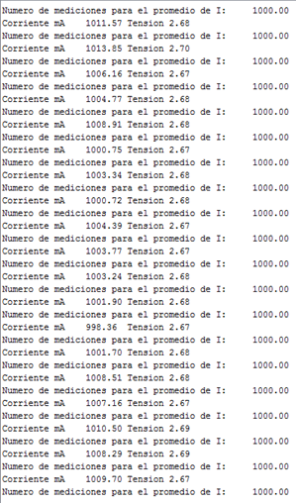

Diagrama del circuito y los aparatos de medición:
